幼儿观察记录表

时 间 |  | 2019年11月27日 | 活动形式 |  | 区域活动
观察对象 |  | 史沂凡 | 记录者 |  | 朱常锦
观察要点 |  | 幼儿主动参与有一定情境的游戏，在游戏中学习帮助他人，大家一起成功。
内容呈现 |  |  |  | 分析与说明
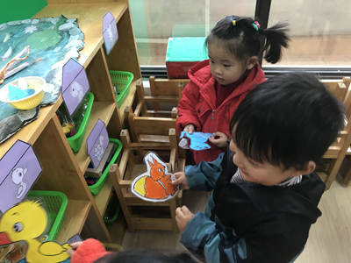  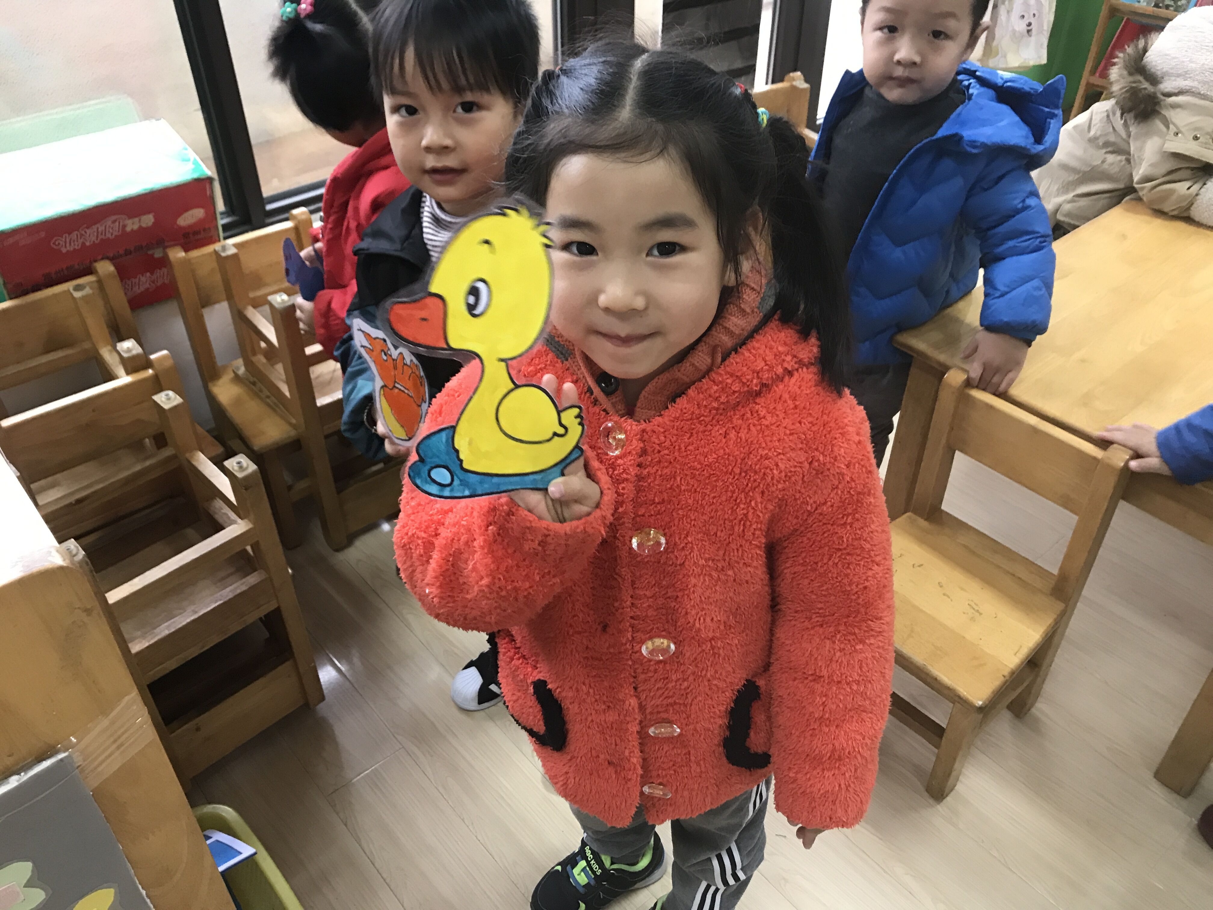 |  |  |  | 智益区里开始玩“动物幼儿园游戏”啦，小朋友都找到了自己喜欢的动物，凡凡也拿了一个喜欢的小动物。
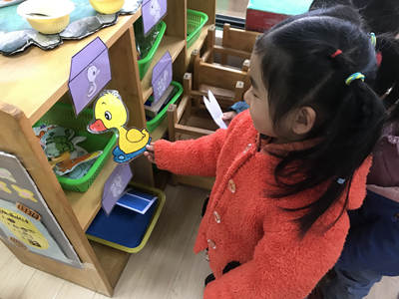 |  |  |  | 凡凡仔细地找着小动物的家，果然没多久，她就给小动物都找到了家。
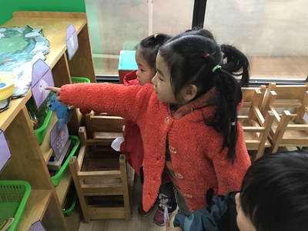 |  |  |  | 她看到宝宝有点犹豫，不知道怎么让小动物回家，她走过去帮助宝宝。在她的帮助下，宝宝也欣喜地为小动物找到家了。
教师感悟 | 由于本活动含有一定的游戏情境，很适合小班幼儿。活动材料本身的具体、形象、夸张吸引了幼儿主动参与，本次活动既让孩子有机会感受成功，也让孩子们在宽松自由的气氛中进行自主学习，幼儿每一次成功都是自己努力的结果，从而树立幼儿在活动中的自信心。从活动过程看，材料的提供虽然从整体上注意了丰富性，但单项的活动之中也应注意材料提供难度的层次性。本活动中，在同一难度材料的基础上，再准备稍难一些的操作材料，就可以使那些很快完成任务的幼儿继续相关的操作，既有利于目标的达成，又避免了很快完成操作任务的幼儿无所事事。

